Kontakt:

Katharina Aschhoff, M.Sc.
press@sigmasoft.de
+49-241-89495-1008
Kackertstr. 16-18
D-52072 Aachen

Pressemitteilung

Simulation und Kommunikation

SIGMAinteract® stellt Simulationsergebnisse interaktiv dar

Die Präsentation von Ergebnissen hat sich im Lauf der letzten Dekaden verändert von Tabellen zu Grafiken und weiter zu Animationen und Videos. All diese Techniken erlauben dem Empfänger aber nur die Betrachtung und allenfalls vor- und zurückspulen. Bei der Darstellung technisch komplexer Inhalte stoßen herkömmliche Hilfsmittel an ihre Grenzen. Um Simulationsergebnisse aus SIGMASOFT® noch greifbarer zu machen, wurde das Freeware Tool SIGMAinteract® entwickelt.
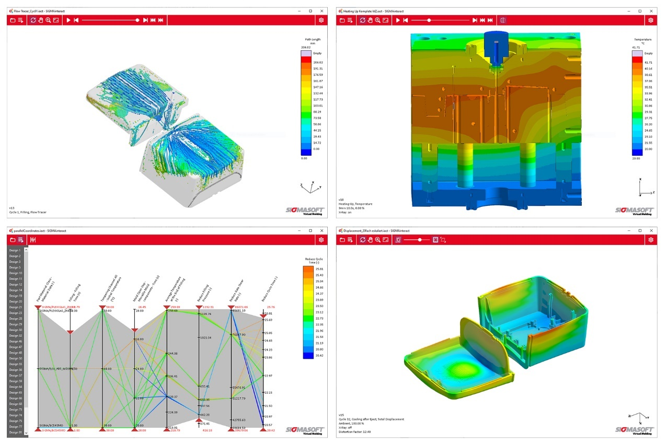
Bild 1 – Verschiedene Simulationsergebnisse mit SIGMAinteract® dargestellt. Von links oben, nach rechts unten: Tracerpartikel, vollständiges Werkzeug, Parallelkoordinatendiagramm und Verzug.

Simulation und Kommunikation

Aachen, 30.08.23 – Auf der FAKUMA in Friedrichshafen (17.- 21. Oktober 2023) präsentiert SIGMA Engineering GmbH neben ersten Einblicken in die zum Jahresende angekündigte Version SIGMASOFT® 6.1, auch das aktuellste Freeware Tool SIGMAinteract®.
SIGMASOFT® als bekannte Simulationssuite für die Polymerverarbeitung ermöglicht tiefste Einblicke in die Formgebung von Polymeren. Deren Ergebnisse und Details sind meist nur für den Experten an der Workstation sichtbar und nicht dort, wo die Erkenntnisse besprochen und umgesetzt werden müssen. Das geschieht eher in Besprechungsräumen, in anderen Gebäuden, beim Formenbauer oder beim Kunden. Um alle Ergebnisse zur Diskussion aufzubereiten werden meist Screenshots und Videos erstellt, aber diese sind statisch und auf die jeweils ausgewählte Perspektive beschränkt.
Mit dem SIGMAinteract® können die Ergebnisse aus dem Virtual Molding am eigenen PC direkt manipuliert werden, ohne dass eine Installation oder Lizenz von SIGMASOFT® notwendig ist. So lässt sich der gesamte Zyklus aus beliebigen Ansichten vor- und zurückspulen. Thermische Probleme, Fließfehler, Faserorientierungen und vieles mehr können so präzise verfolgt werden. Das Ergebnis eines Versuchsplans kann ausgewertet werden, etwa zur Optimierung von Materialauswahl oder Zykluszeit. In der neuen Version von SIGMAinteract® kommt jetzt auch die interaktive Darstellung von Schwindung und Verzug hinzu. Mit der Maus kann die Perspektive geändert, gezoomt, Elemente ein- und ausgeblendet werden.
Die Auswertung erfolgt unabhängig von der Lizenz der Simulationssoftware. Die einzige Voraussetzung: Eine „.iact“ Datei muss aus SIGMASOFT® mit dem gewünschten Ergebnis exportiert und geteilt wird.
„Gute Kommunikation ist der Schlüssel zum Erfolg“, sagt Timo Gebauer, CTO von SIGMA. „Je effizienter ein komplexer Sachverhalt darstellbar ist, desto schneller können Probleme mit internen und externen Gesprächspartnern gelöst und Projekte wirtschaftlich erfolgreich umgesetzt werden. SIGMAinteract® ist mächtiger als Screenshots und Videos. Es holt die Simulation aus der CAE Abteilung auf den eigenen PC und ermöglicht, die Berechnungen aus eigener Sicht und im eigenen Tempo zu verstehen.“
Details und Download: www.sigmasoft.de/de/support/interact/

Seit 1998 treibt SIGMA Engineering GmbH die Verbesserung des Spritzgießprozesses mit seiner Simulationslösung SIGMASOFT® Virtual Molding voran. Diese virtuelle Spritzgießmaschine ermöglicht die Optimierung und Entwicklung von Kunststoffbauteilen und Werkzeugen, sowie die Abbildung der gesamten Prozessführung. Denn die SIGMASOFT® Virtual Molding Technologie kombiniert die 3D-Geometrien des Bauteils mit dem Werkzeug- und Temperiersystem und integriert die Parameter des Produktionsprozesses. So gelingen eine kosteneffiziente, ressourcenschonende Produktion und leistungsfähige Produkte – ab dem ersten Schuss.
In SIGMASOFT® Virtual Molding sind eine Vielzahl prozessspezifischer Modelle sowie 3D-Simulationstechnologien integriert, die über Jahrzehnte entwickelt und validiert wurden und kontinuierlich optimiert werden. Das SIGMA Solution- und Entwicklungsteam unterstützt die spezifischen Ziele der Kunden mit Anwendungslösungen. Das Softwareunternehmen SIGMA bietet direkten Vertrieb, Anwendungstechnik, Training, Einrichtung und einen Solution Service durch Ingenieure in ganz Europa.
Mit Niederlassungen der Schwesterunternehmen in USA, Brasilien, Singapur, China, Indien, Korea und der Türkei, unterstützt SIGMA die Anwender weltweit in einer Vielzahl internationaler Unternehmen und Forschungseinrichtungen mit seiner Virtual Molding Technologie.
Weitere Infos: sigmasoft.de

Diese Presseinformation ist zum Download im pdf-Format unter folgendem Link verfügbar: https://www.sigmasoft.de/de/presse/

